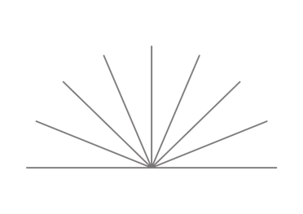


NOS HONORAIRES
(à la charge de l’acquéreur)

De 0 à 150 000 euros ……………………….……… 7 000 euros TTC

De 150 001 à 250 000 euros ………………………………… 5 % TTC

De 250 001 à 350 000 euros ……………………………… 4,5 % TTC

A partir de 350 001 euros ………………………………….…. 4 % TTC

Dans le cadre d’une délégation de mandat (inter cabinet), les honoraires appliqués seront ceux de l’agence délégante.

06 72 49 47 39 contact@cristalimmobilier.fr
191, avenue de Pontaillac – 17200 ROYAN
Carte Pro : CPI17012024000000004 - RCS SAINTES : 981 785 397

